CZĘŚĆ III ZAMÓWIENIA

- Przedmiotem zamówienia jest dowóz i odwóz uczniów uczęszczających do Szkoły Podstawowej im. bł. ks. Jerzego Popiełuszki w Majdanie Sieniawskim z miejscowości Majdan Sieniawski odbywający się w dni nauki szkolnej zgodnie z kalendarzem roku szkolnego 2026/2027 oraz zapewnienie opieki nad przewożonymi uczniami niezależnej od kierowcy autobusu.
- W ramach zaoferowanej ceny wykonawca będzie zobowiązany do wykonania dwóch dowozów uczniów z opiekunem oraz średnio trzykrotnego odwozu uczniów z opiekunem. środkiem transportu dostosowanym do przewozu co najmniej 45 osób, który zapewni wszystkim przewożonym osobom miejsca siedzące.

- DOWÓZ UCZNIÓW
Dowóz wszystkich uczniów będzie odbywał się do godziny 7.50. Dowóz I będzie rozpoczynał się od Osówki Dolnej i kończył w Szkole Podstawowej w Majdanie Sieniawskim, natomiast dowóz II będzie rozpoczynał i kończył się w Szkole Podstawowej w Majdanie Sieniawskim.

Dowóz I – trasa wynosi 7 km (53 uczniów)
Osówka Dolna – Osówka Górna – Nowiny – Dobropol – Szkoła Podstawowa w Majdanie Sieniawskim (załącznik nr 1).

Dowóz II – trasa wynosi 10,7 km (48 uczniów)
Szkoła Podstawowa w Majdanie Sieniawskim – Komora Młyn – Szegdy – Końska Ulica – Komora GS – Bukowiec – Szkoła Podstawowa w Majdanie Sieniawskim (załącznik nr 2).

- ODWÓZ UCZNIÓW
Odwóz uczniów ze Szkoły Podstawowej w Majdanie Sieniawskim będzie odbywał
w godzinach 12.45, 13.50, 15.35, łącznie na obydwu trasach.

Odwóz I, II – trasa wynosi 16,6 km
Szkoła Podstawowa w Majdanie Sieniawskim – Dobropol – Nowiny – Osówka Górna – Osówka Dolna – Końska Ulica – Szegdy – Komora Młyn – Komora GS – Bukowiec – Szkoła Podstawowa w Majdanie Sieniawskim (załącznik nr 3).

Odwóz III – trasa wynosi 16,4 km
Szkoła Podstawowa w Majdanie Sieniawskim – Dobropol – Nowiny – Osówka Górna – Osówka Dolna – Końska Ulica – Szegdy – Komora Młyn – Komora GS – Bukowiec (załącznik nr 4).

Łączna długość wszystkich dowozów i odwozów wynosi średnio dziennie 67,3 km.

Załącznik nr 1
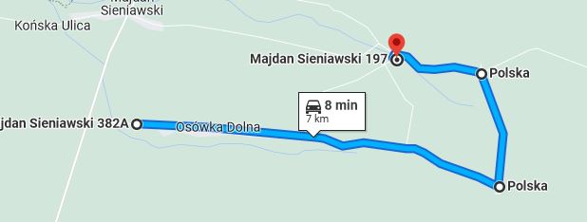

Załącznik nr 2
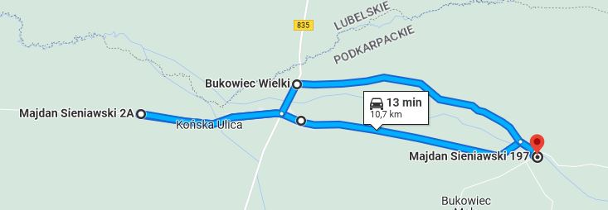

Załącznik nr 3
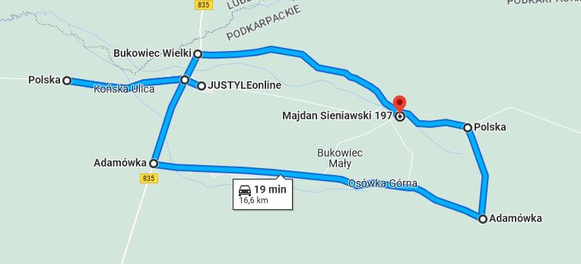

Załącznik nr 4
